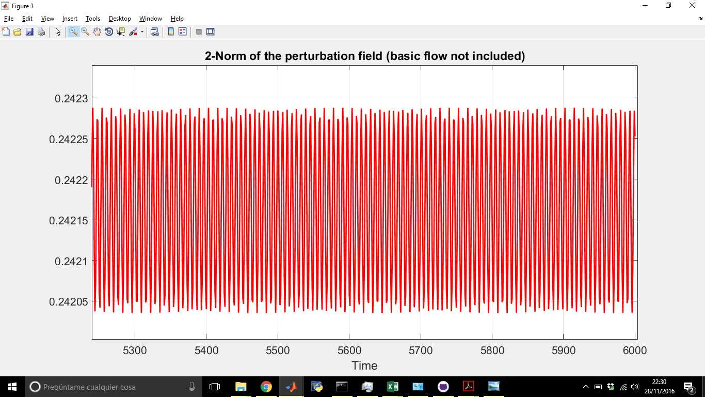

La norma se estabiliza a 0.242 Para 19000 pasos

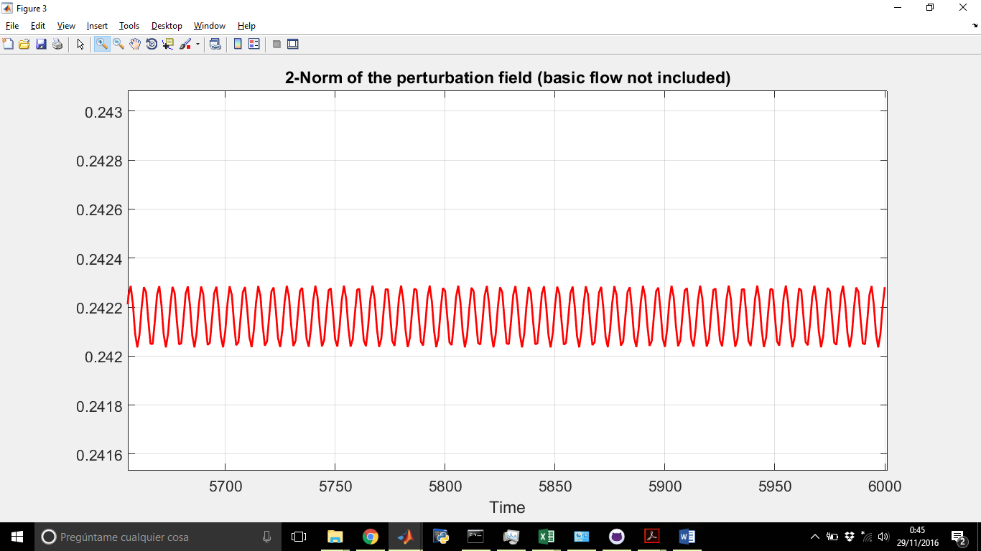

25000 passos

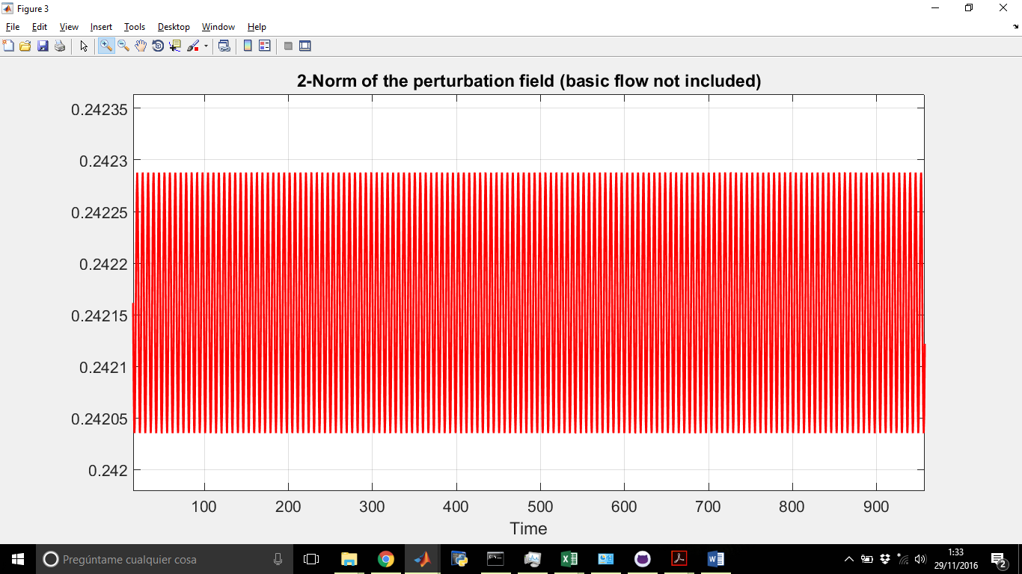

26000 passos i els 1000 ultims amb el ppftstep_opt. graphic mes complet. (T1000)

La figura 3 (norma) estabilitza a 0.2422 I oscil·la entre els valors 0.24203 I 0.24227.